UT 5 – Administración Servidores Web

P 5.2 – Servidor Apache Linux: Configuración y directivas

Cristina Moure Feijoó
2º DAW
Índice
Desarrollo de la práctica 2
1. Acceder a los ficheros de configuración de la carpeta /etc/apache2. 2
2. Abre el fichero /etc/apache/apache2.conf y analiza su configuración. Observa que incluye con la directiva include a otros ficheros y directorios. 2
Servidor Virtual por Defecto 3
3. Accede al directorio /etc/apache2/sites-available y comprueba que está creado el archivo default que contiene la configuración del servidor virtual por defecto. 3
4. Accede a /etc/apache2/sites-enabled y comprueba que existe el fichero 000-default.conf que es un enlace simbólico a default (recuerda que los ficheros incluidos en /etc/apache2/sites-enabled se incluyen en /etc/apache2/apache2.conf en orden alfabético). 4
Directivas 5
5. Consulta el fichero /etc/apache2/apache2.conf y comprueba cuál es el valor de las siguientes directivas: ServerRoot, User, Group y TimeOut. 5
6. ¿Se permiten conexiones persistentes? ¿Qué directiva define este
comportamiento? 6
7. ¿Cuál es el fichero de errores? ¿Qué directiva lo define? 8
8. Consulta el fichero /etc/apache2/ports.conf y comprueba cual es el puerto en el que escucha las peticiones Apache. ¿En qué puerto escuchará también si se habilita el módulo mod_ssl? 9
9. Consulta el fichero /etc/apache2/sites-available/default. Comprueba el valor de las directivas <VirtualHost> ... </VirtualHost>, DocumentRoot, ErrorLog y determina su funcionalidad. 10
10. Consulta el fichero /etc/apache2/apache.conf. Comprueba el valor de la directiva <Directory> ... </Directory> y determina su funcionalidad. 10

Desarrollo de la práctica

1. Acceder a los ficheros de configuración de la carpeta /etc/apache2.

Primero vamos a situarnos en la carpeta apache2 ejecutando cd /etc/apache2/
Luego listamos el contenido de dicha carpeta con ls para ver que ahí se encuentran los ficheros de configuración.
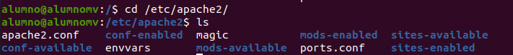

2. Abre el fichero /etc/apache/apache2.conf y analiza su configuración. Observa que incluye con la directiva include a otros ficheros y directorios.

Para abrir el fichero ejecutamos el comando: cat /etc/apache2/apache.conf

Si leemos el fichero comprobamos que efectivamente con include incluye mods-enabled, conf-enabled, ports.conf, y sites-enabled.

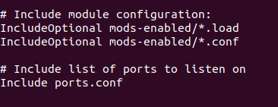

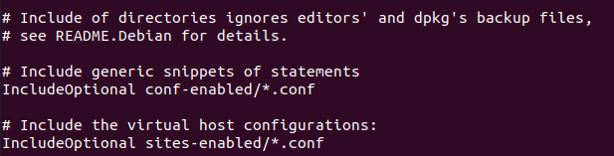

Servidor Virtual por Defecto

3. Accede al directorio /etc/apache2/sites-available y comprueba que está creado el

archivo default que contiene la configuración del servidor virtual por defecto.

Con el comando cd sites-available/ nos situamos en dicho directorio. Listamos su contenido con ls para comprobar que el archivo default está creado.

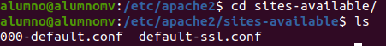

Ahora con el comando cat 000.default.conf abrimos el archivo para ver que es el que contiene la configuración del servidor virtual por defecto.

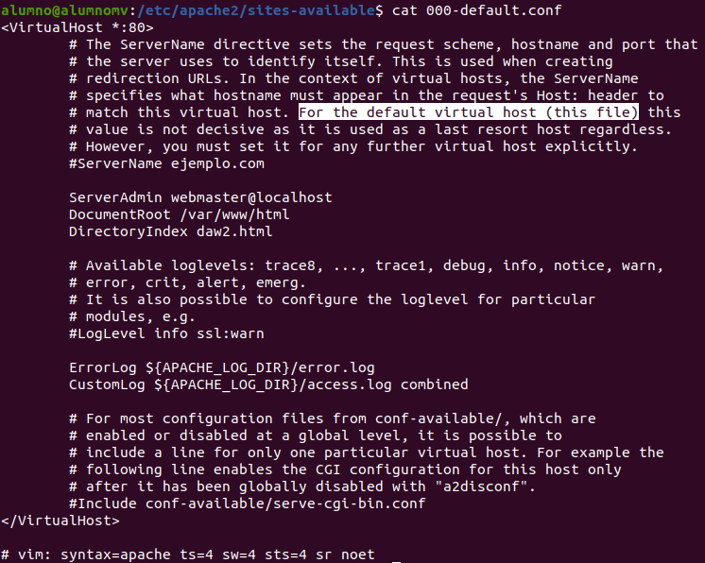

4. Accede a /etc/apache2/sites-enabled y comprueba que existe el fichero 000-default.conf que es un enlace simbólico a default (recuerda que los ficheros incluidos en /etc/apache2/sites-enabled se incluyen en /etc/apache2/apache2.conf en orden alfabético).

BORRAR EL OTRO
Mediante los siguientes comandos nos situamos en sites-enabled y listamos su contenido. Vemos que también contiene en fichero 000-default.conf que hemos abierto antes desde sites-available.

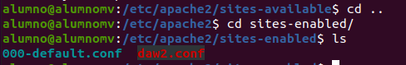

Si abrimos de nuevo el archivo que contiene la configuración de apache (apache.conf) podemos comprobar que se incluye dicho archivo.

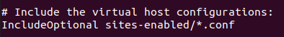

Directivas

5. Consulta el fichero /etc/apache2/apache2.conf y comprueba cuál es el valor de las siguientes directivas: ServerRoot, User, Group y TimeOut.

Ejecutamos el comando cat seguido de la ruta del fichero:
cat apache2.conf (o cat etc/apache/apache2.conf si nos encontramos en el directorio raiz).

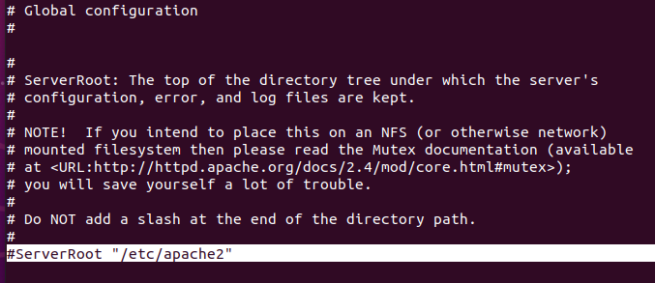
ServerRoot:
User y Group:

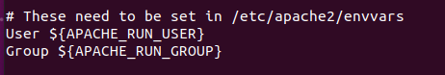

TimeOut:

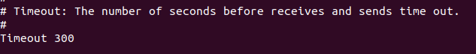

Consulta la documentación de Apache y responde a las siguientes preguntas:

6. ¿Se permiten conexiones persistentes? ¿Qué directiva define este

comportamiento?

Primero vamos a comprobar qué versión de apache tenemos instalada ejecutando apache2 -v

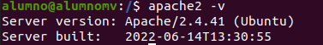

Tenemos la versión 2.4.

La documentación la podemos encontrar en el siguiente enlace: https://httpd.apache.org



En la columna de la izquierda vemos que hay un apartado “Documentación”, pinchamos en la versión 2.4.

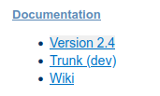

Ahora para buscar las directivas pinchamos en “Módulos”.

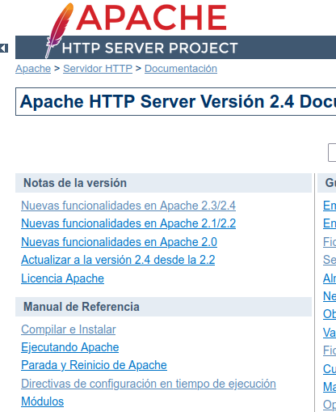

Y en core
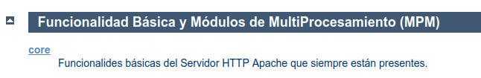
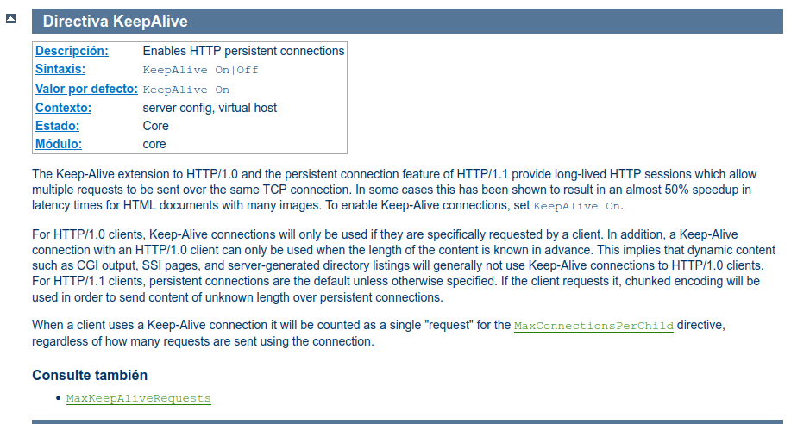
Si bajamos encontraremos la directiva KeepAlive que es la que conexiones persistentes.
También podemos ver la información de esta directiva en el archivo de configuración de apache:

Y vemos que está activada, por lo que sí se permiten conexiones persistentes.

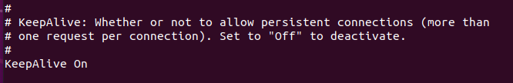

7. ¿Cuál es el fichero de errores? ¿Qué directiva lo define?

En la documentación de Apache podemos encontrar información sobre este fichero en el apartado “Ficheros de Log”.

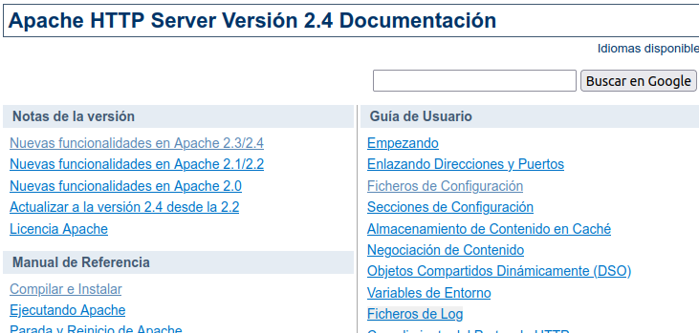

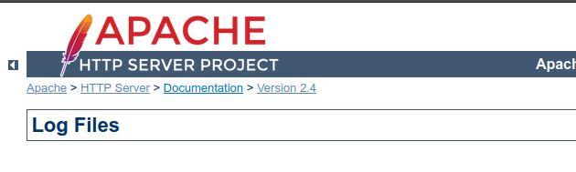
El fichero de errores es ErrorLog:

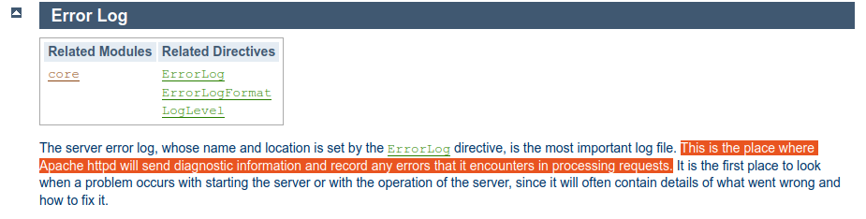

Y la directiva que lo define es ErrorLogFormat:

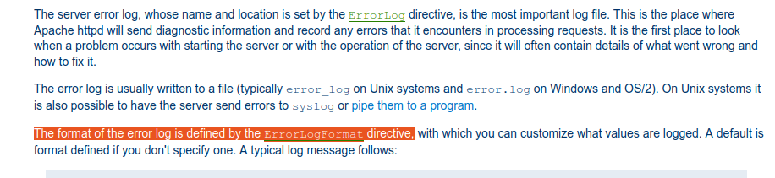

En el fichero de configuración encontramos también esta información:

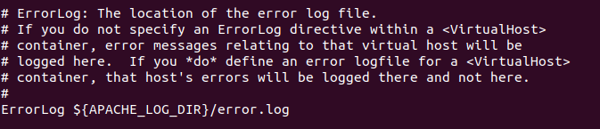

8. Consulta el fichero /etc/apache2/ports.conf y comprueba cual es el puerto en el que escucha las peticiones Apache. ¿En qué puerto escuchará también si se habilita el módulo mod_ssl?

Nos situamos en la carpeta de apache2 y abrimos el fichero ports.conf ejecutando el comando cat ports.conf o cat /etc/apache2/ports.conf si nos encontramos en el directorio raíz.

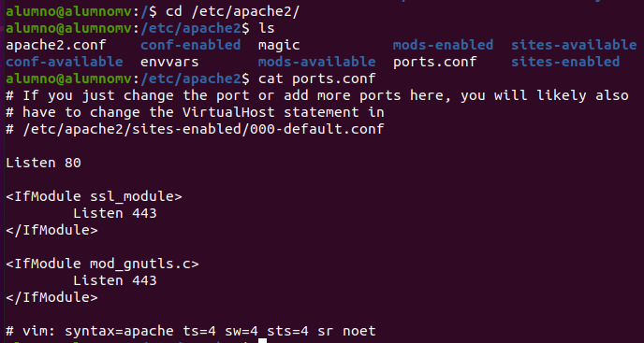
El puerto por el que escucha es el 80 y si habilitamos el módulo mod_ssl escuchará también por el 443.

9. Consulta el fichero /etc/apache2/sites-available/default. Comprueba el valor de las directivas <VirtualHost> ... </VirtualHost>, DocumentRoot, ErrorLog y determina su funcionalidad.

Lo consultamos con cat 000-default.conf o cat /etc/apache2/sites-available/000-default.conf
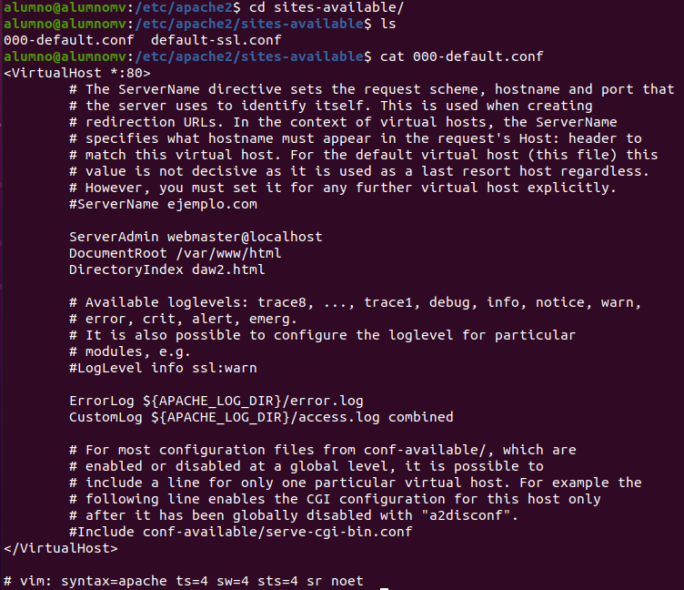

10. Consulta el fichero /etc/apache2/apache.conf. Comprueba el valor de la directiva <Directory> ... </Directory> y determina su funcionalidad.

Lo consultamos con cat apache2.conf o cat /etc/apache2/apache2.conf

